日本遺産認定に向けた菊池川流域地域フォーラム

米作り、二千年にわたる大地の記憶　～菊池川流域「今昔『水稲』物語」～

　菊池川流域４市町（玉名市・山鹿市・菊池市・和水町）と熊本県では、

「二千年にわたる米作り」をテーマに、平成29年度の日本遺産の認定を目指

しています。この度、日本遺産の制度概要や菊池川流域での認定に向けた取組み、更には日本遺産を活用した地域づくりについて、多くの人たちに理解を深めていただくため、地域フォーラムを開催します。市民の方々をはじめ、旅館や飲食店等の方々、農業関係の方々、文化財保護関係の方々、地域づくりに携わっている方々、市町村職員など、多数の皆様のご参加をお待ちしております。

※日本遺産とは･･･

●文化庁が平成27年度に新設した制度。我が国の文化伝統を語るストーリーを「日本遺産」として認定し、

国内外に打ち出し、観光など地域活性化につなげていくというもの。

●Ｈ27に全国で18件が認定。本県から人吉球磨地域が認定。Ｈ28には、全国で19件が認定。2020年（東京オリンピック）までに、100件程度の認定が予定されている。

◆日　時　**平成29年2月21日(火)　午後7時～**

◆会　場　**八千代座**（山鹿市山鹿1499）

◆駐車場　山鹿市豊前街道駐車場(裏面にマップ有)をご利用ください。

◆プログラム

　18：30　　受付開始

　19：00　　開会

　19：05～　基調講演　　 氏

　　　　　　「日本遺産認定後の地域活性化の可能性について」

**~~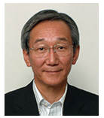~~**　19：55～　事例発表　（人吉球磨日本遺産活用協議会）

20：15～　取組紹介　（菊池川流域日本遺産認定推進協議会）

20：35　　閉会

【丁野　朗（ちょうの　あきら）氏】

公益社団法人日本観光振興協会特別研究員、日本遺産審査委員

「ハッピーマンデー（祝日の月曜日指定）制度」創設や、産業観光などの各種ニューツーリズム

創出事業などを通じた地域活性化事業などに携わる。観光庁、国土交通省、経済産業省、文化庁な

どの関係省庁委員や地方自治体の観光ビジョン委員等として各種政策形成にかかわる。

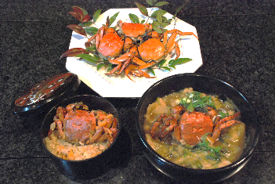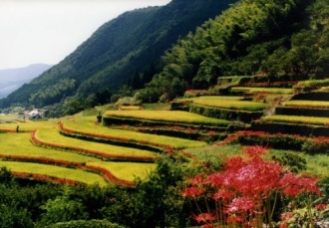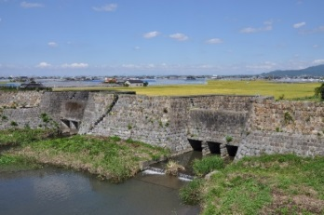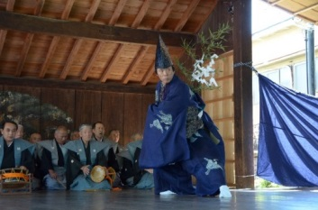

　（玉名市）　　地区の棚田（山鹿市）　　　菊池の（菊池市）　 　ガネめし、ガネ汁（和水町）

**◆申込みについて**

・参加を希望される方は、２月１０日（金）午後５時までに申込みをお願いします（それ以降や当日も参加を受け付け

　ますが、事前に申込みをされた方を優先し、残席があれば、先着順でご案内します）。

**【申込方法】　菊池川流域日本遺産認定推進協議会事務局(山鹿市社会教育課)まで①か②のいずれかでお申込ください。**

1. **電話　　0968-43-1651　お電話いただき、お名前(所属)・住所・電話番号・参加人数をお伝えください。**
2. **FAX　　0968-43-1218　お名前(所属)・住所・電話番号・参加人数をお送りください。指定の様式はありません。**

**主催：菊池川流域日本遺産認定推進協議会**

**（玉名市・山鹿市・菊池市・和水町・熊本県）**

**<駐車場マップ>**

